附件一：采购清单及配置要求

电脑采购清单
序号 | 项目 | 数量（台）
1 | 标配办公电脑配置 | 71
2 | 高配办公电脑配置 | 14
3 | 离港电脑配置 | 7
4 | 塔式图形工作站配置 | 4
5 | 标配笔记本电脑配置 | 1
6 | 高配笔记本电脑配置 | 2
7 | 24寸液晶显示器配置 | 3
8 | 27寸液晶显示器配置 | 1
合计： |  | 103

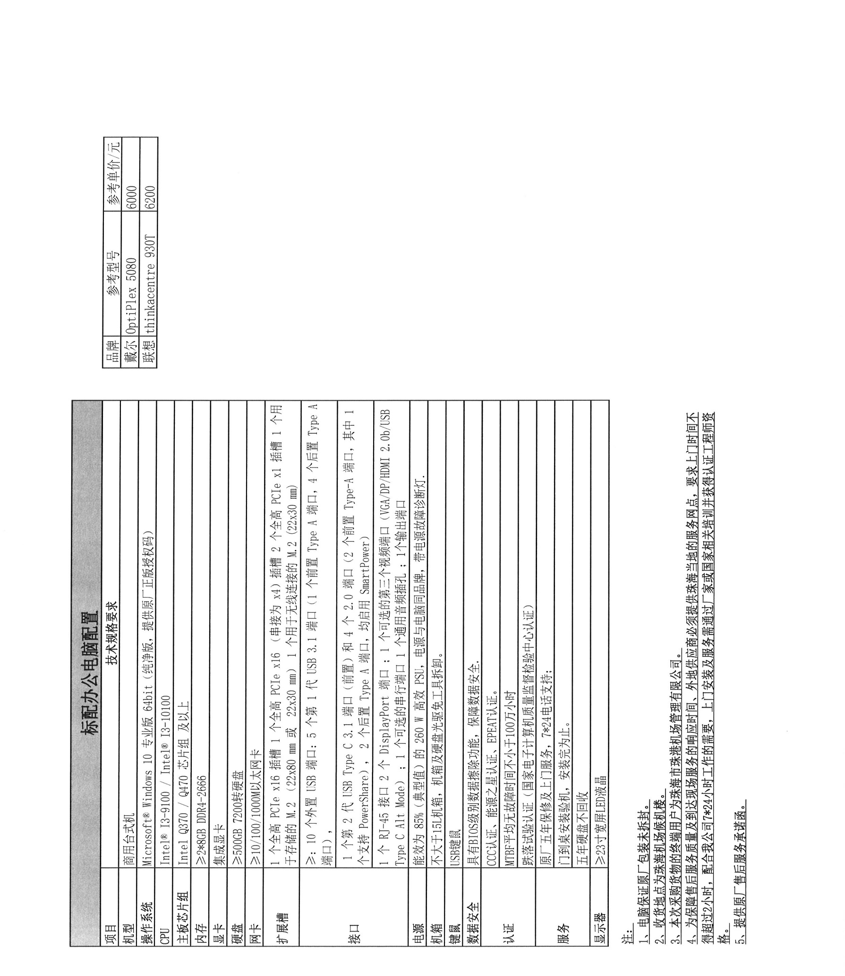

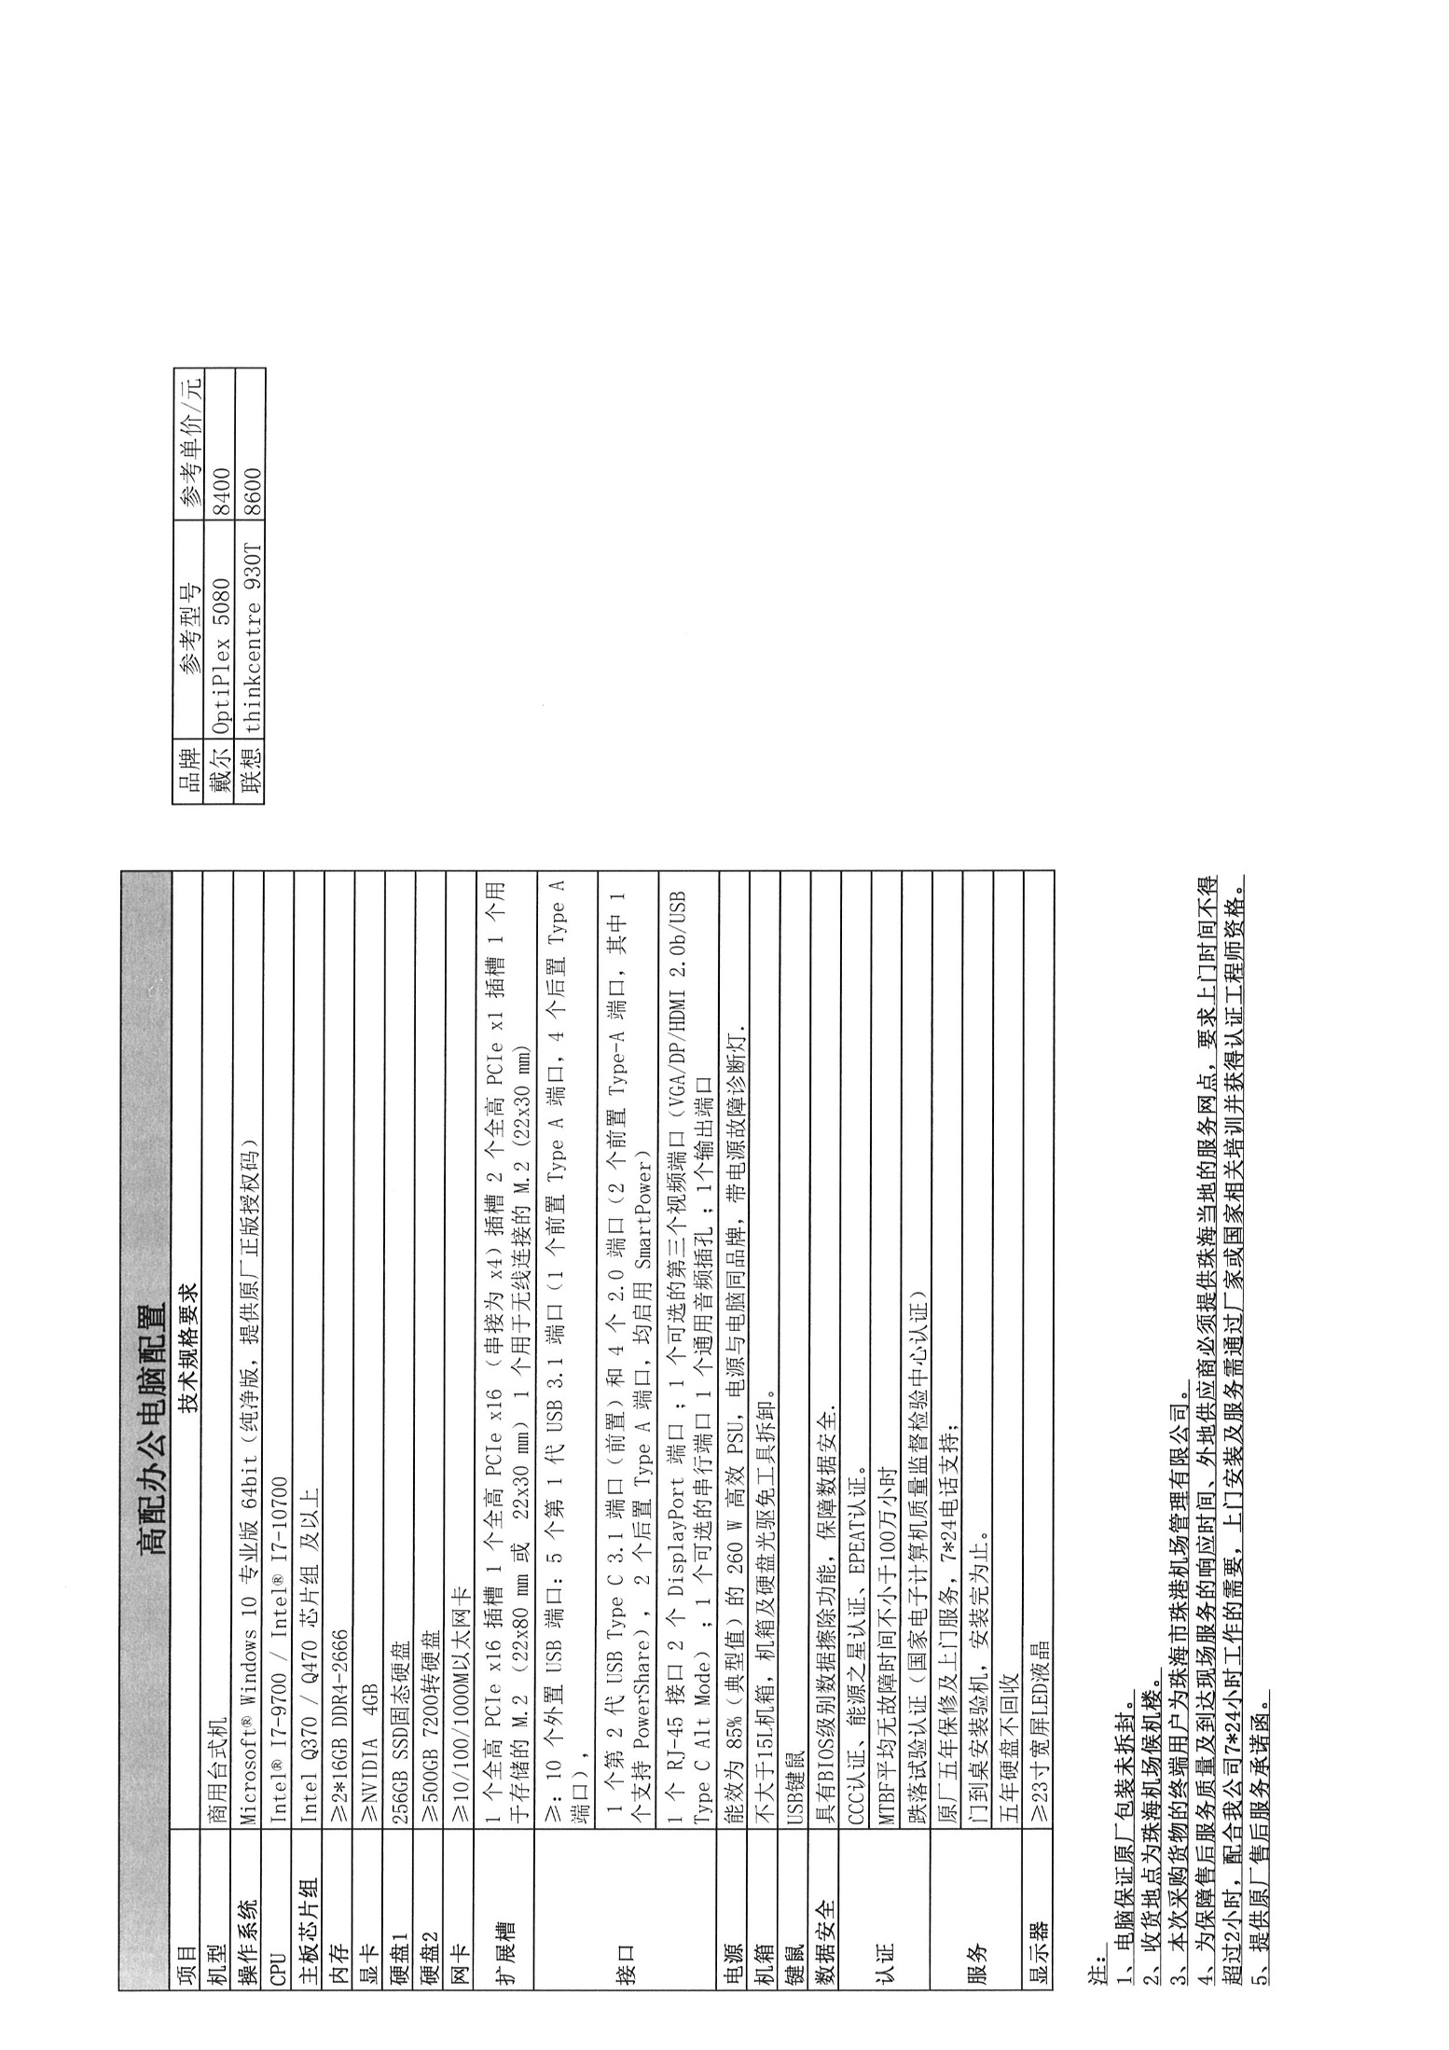

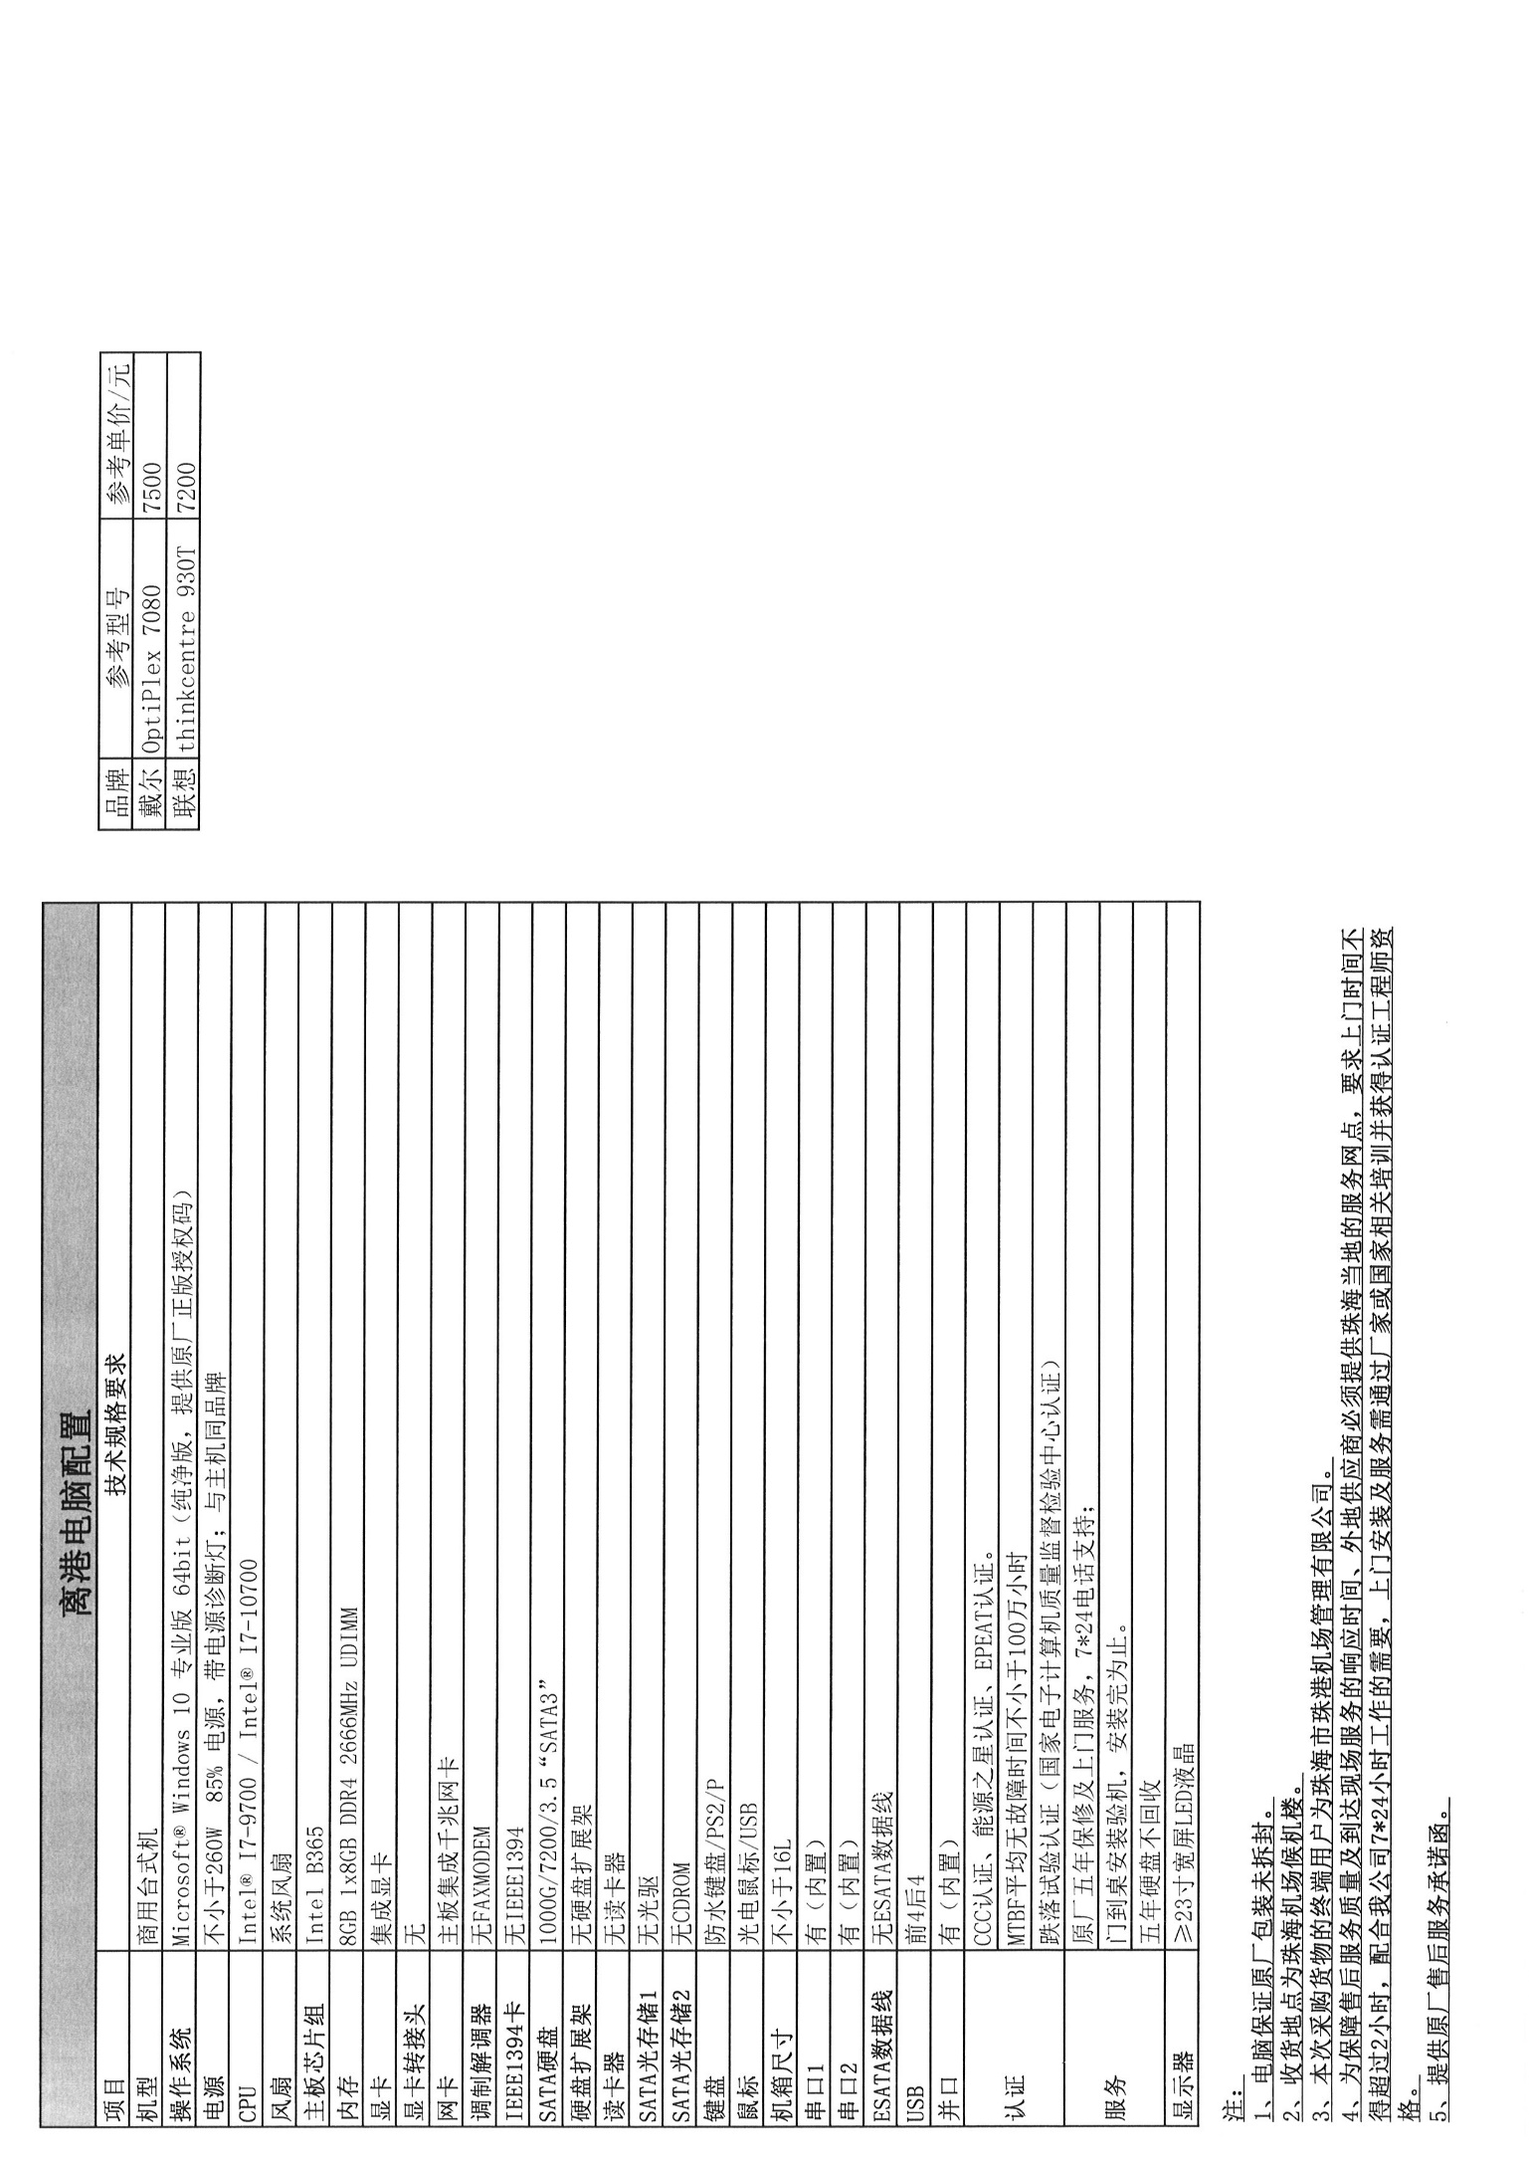

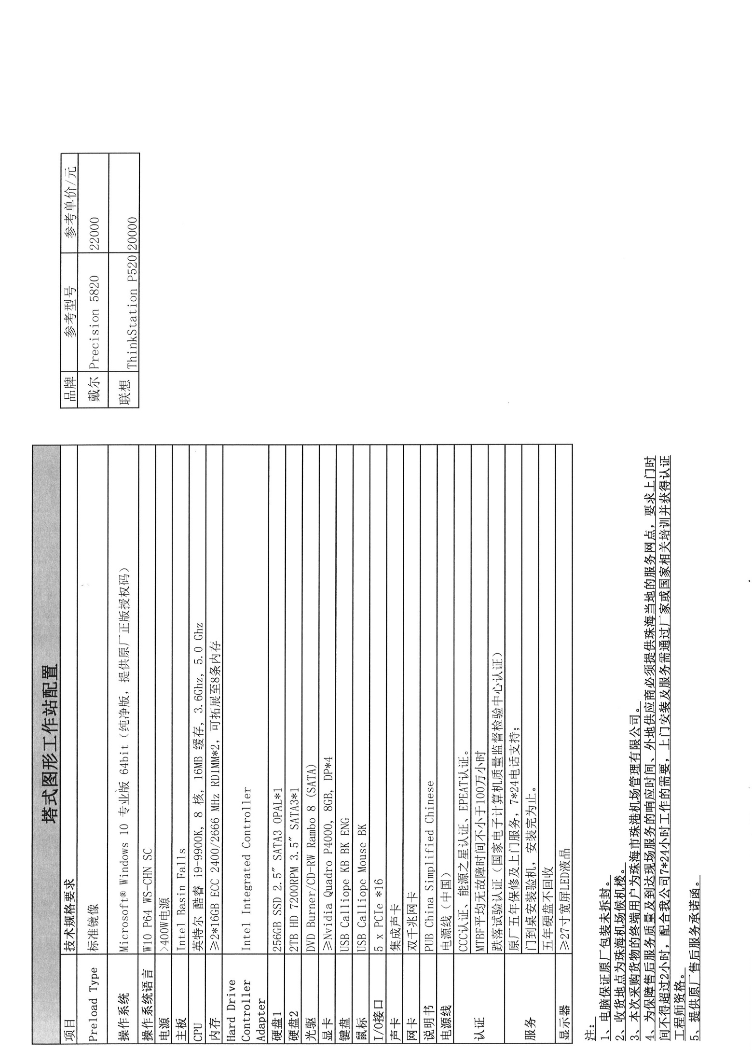

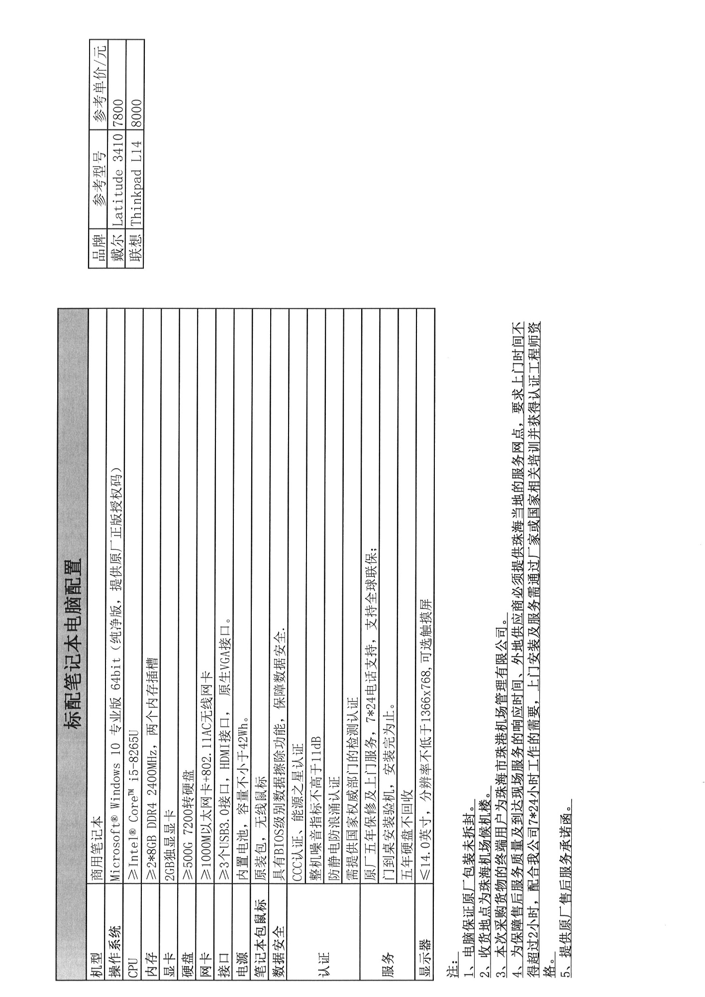

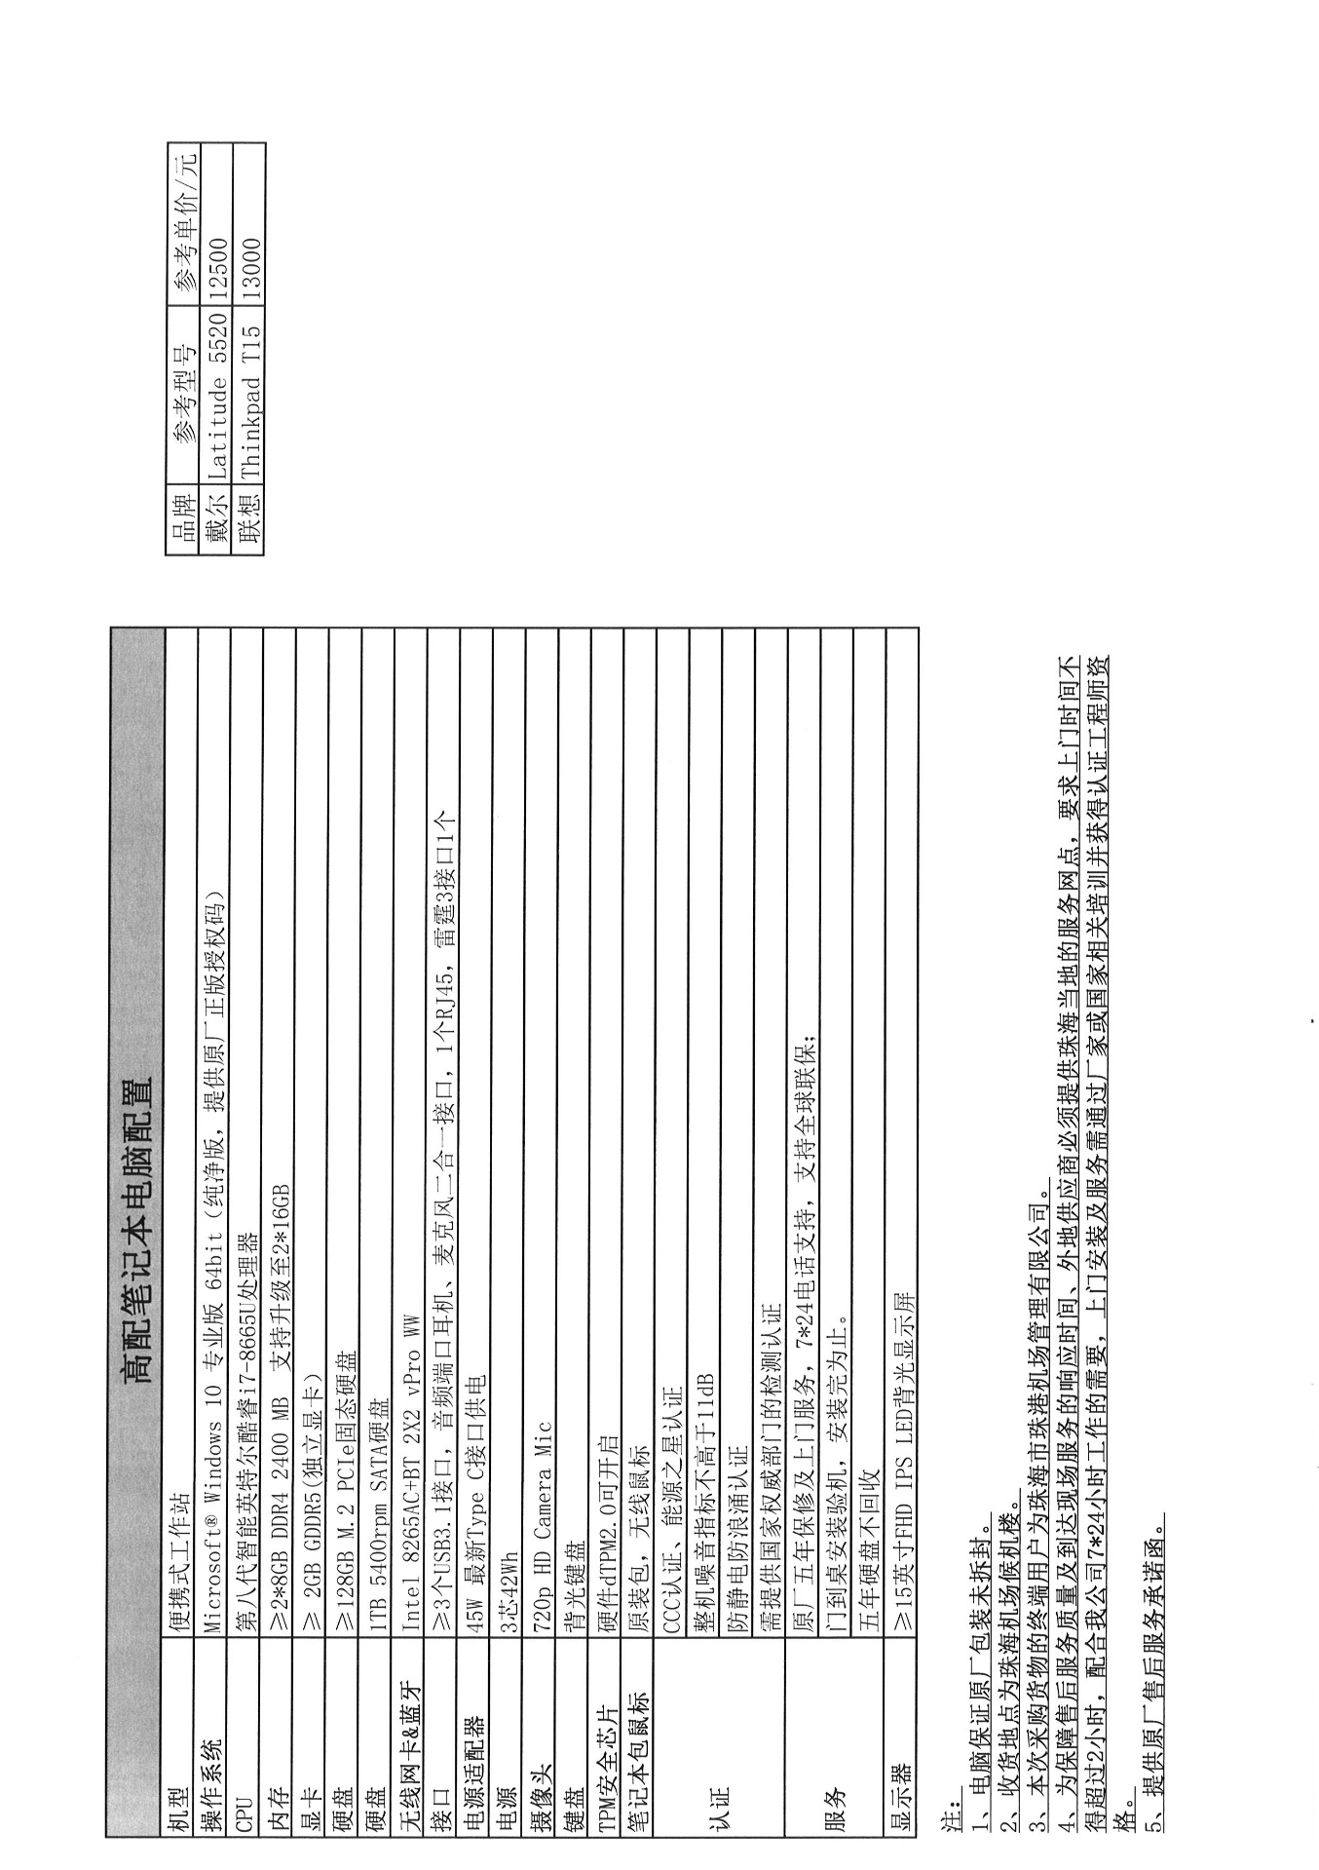

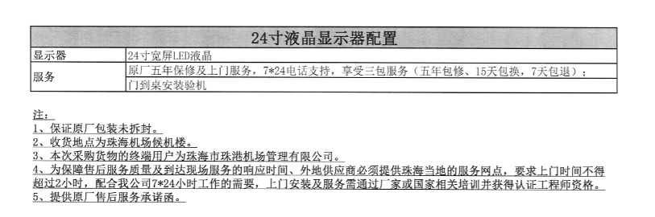

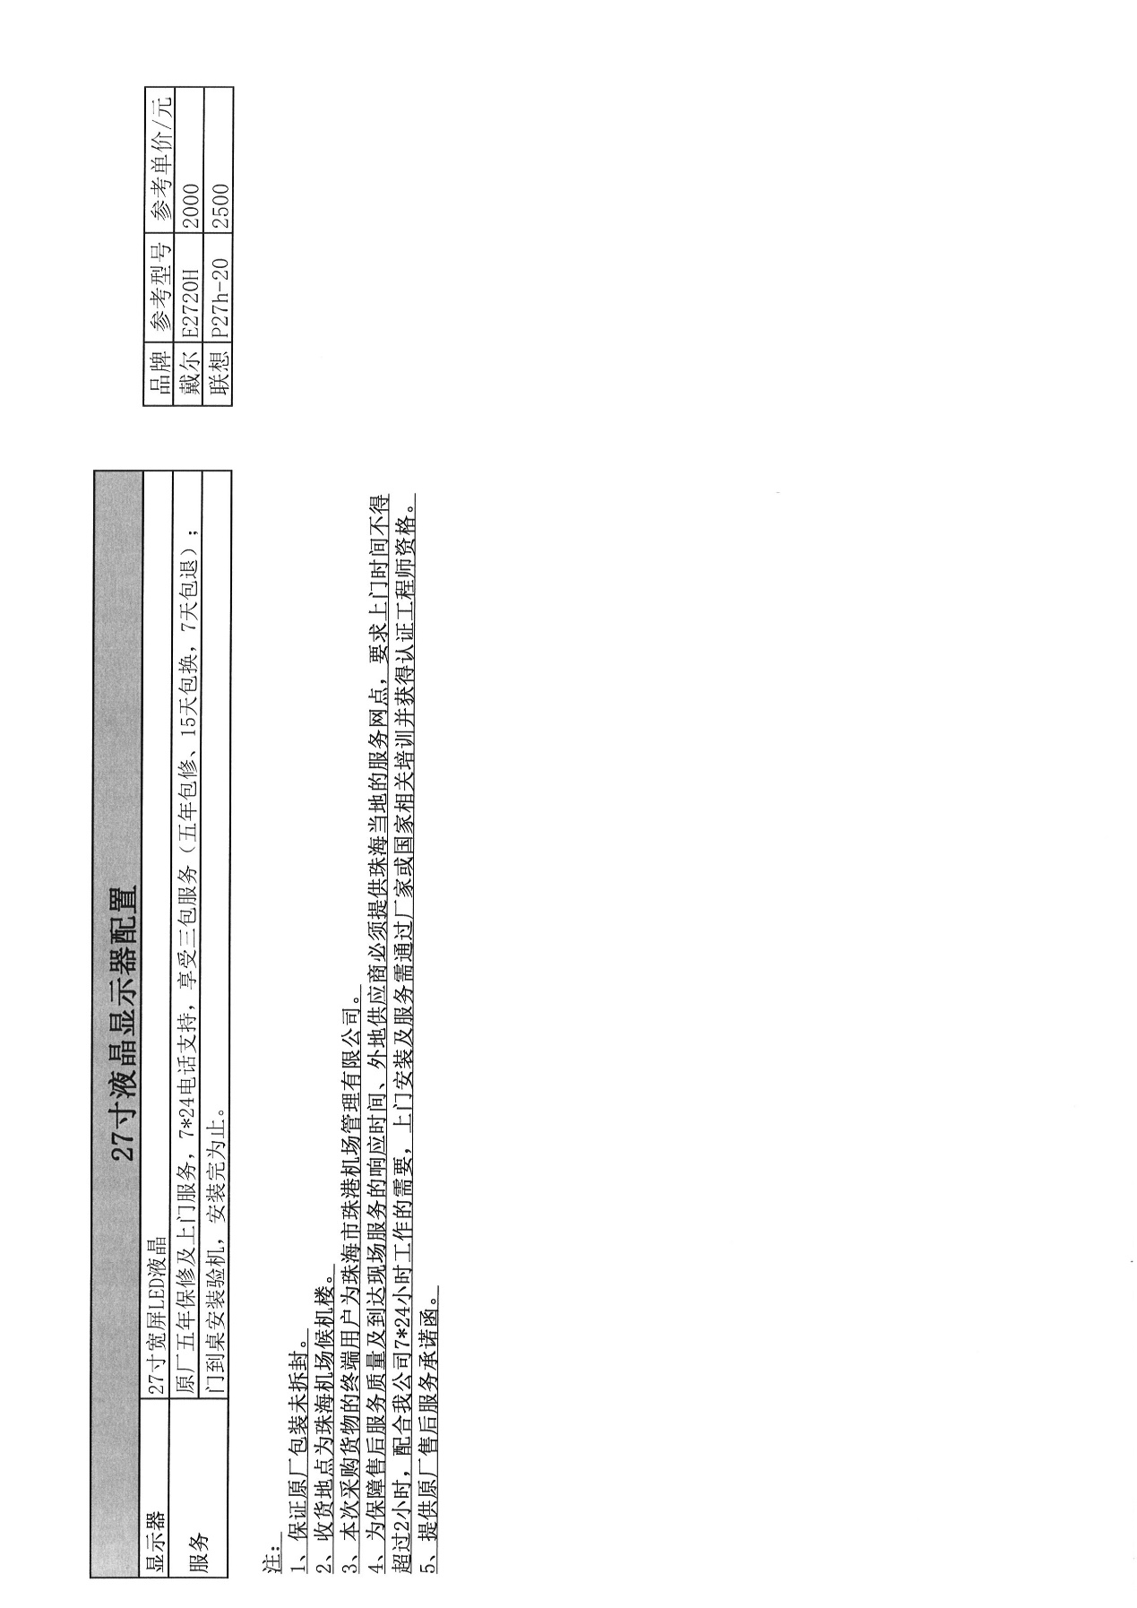

附件二：
供 应 商 登 记 注 册 表
供应商填写
公司名称 |  | 营业执照号 |  |  |  | 注册资本 |  |  |  | 有效期
所属行业 |  | 法人代表/经营者 |  |  |  | 经营地址 |  |  |  | 注册地址
企业人数 |  | 成立日期 |  |  |  | 企业性质 |  |  |  | 申请时间
联系人信息：
姓名 |  | 手机 |  |  |  | 座机
职务 |  | 邮箱
开户行信息：
开户银行 |  | 基本户账号 |  |  |  | 开户行地址
人行联行号
经营范围及种类：
公司简介：
供应商资质信息（如有）：
供应商需提交的附件
1.营业执照或其他组织的经营资质证明（加盖公章）、从国家企业信用信息公示系统官网（www.gsxt.gov.cn）打印应答人企业信息（加盖公章）
2.企业法人或经营者身份证正反面扫描件（加盖公章）
3.基本户开户许可证或基本存款账户（完整信息）（加盖公章）
4.供应商资质扫描件（如有）（加盖公章）
5.在中国执行信息公开网（http://zxgk.court.gov.cn/shixin/）查询的全国范围内无失信记录证明 (加盖公章)
6.在国家电子税务局系统或当地税务机关截图或打印的纳税信用评级为M级及以上（指“A级”、“B级”、“M级”）纳税信用状态证明复印件（加盖公章）
7.《供应商不良行为管理》（加盖公章）
珠港机场采购部填写
说明 |  |  |  |  | 供应商编号
审核员/日期

附件三：

供应商不良行为管理

第一条 被公司列黑的供应商在列黑期间不具备资格参加公司组织的任何采购活动。
第二条 备案供应商列入黑名单的依据：
(一) 一年列黑限制期的依据：
1. 对因供应商原因（包括但不限于确认采购需求后不报价或不递交响应文件、确认可报价而未报价等），对年度内累计发生五次或以上不报价的；
2. 对因供应商原因，对年度内累计发生五次或以上错误报价（漏报、乱报、变更报价内容、未按承诺要求执行、未按要求进行现场勘察等）；
3. 在年度内累计发生两次因资质过期，在接到我方更新通知后的五个工作日内仍未向公司报备的；
4. 被确定为中标或成交候选供应商后无正当理由放弃中标或成交资格。
(二) 两年列黑限制期的依据：
1. 供应商除不可抗力因素外，擅自变更、不履行合同约定的；
2. 对供应商工程或供货质量（品质、售后服务、培训）经考证没有满足用户需求（以用户书面证据为准），并不积极配合整改的；
3. 因供应商原因，违反投标承诺或合同约定，提高价格、降低质量、拖延工期或供货时间、售后服务不及时等的不诚信行为；
4. 在履约期间严重违反公司的规章制度，或有违法乱纪行为的；
5. 不按照采购文件和中标或成交供应商的响应文件签订合同，或者与公司项目相关人另行签订背离合同实质性内容协议的；
6. 拒绝审计部门或有关部门监督检查的。
(三) 三年列黑限制期的依据：
1. 未按合同规定履行合同义务并造成不良后果的；
2. 不遵守评审现场纪律,扰乱评审现场的；
3. 弄虚作假、骗取准入资格或谋取中标的；
4. 采取不正当手段诋毁、排挤其他供应商的；
5. 有恶意串通行为，具体包括以下行为：
1) 供应商从公司项目相关人或采购代理机构处获得其他供应商情况，
并修改自身投标文件或响应文件的；
2) 供应商从公司项目相关人或采购代理机构处获得评标委员会、竞争性磋商小组或询价小组组成人员情况的；
3) 供应商之间协商一致压低或抬高报价，谋求使某一供应商获得中标或成交，或事先商定由某一供应商中标、成交，再由该中标、成交
供应商给予未中标、成交供应商利益的；
4) 法律法规规定的其他串通行为或供应商之间出现其他串通行为的。
6. 向公司项目相关人、采购代理机构及评标委员会、竞争性磋商小组或询价小组成员行贿或提供其他不正当利益的；
7. 采取贿赂公司员工等不正当竞争手段获得利益既成事实的。
(四) 五年列黑限制期的依据：
1. 在合同履约过程中，出现严重的工程、设备、服务质量问题并给公司造成较大的经济损失、安全事故以及不良社会影响的，且拒绝整改或赔偿的；
2. 组织人员在公司管理范围内寻衅闹事或对外传播、造谣严重影响公司名誉或形象的、产生不良影响的；
3. 采用非法或不正当手段干扰，对公司运营安全造成严重影响或有严重违法乱纪行为的；
4. 有其他违反国家法律法规行为造成严重后果的。

附件四：
珠海机场办公电脑采购项目承诺函

致珠海市珠港机场管理有限公司：
本公司有意向参加贵公司组织的“珠海机场办公电脑采购项目”的报价，如我司中标该项目，我司郑重承诺：
- 提供原厂五年保修及上门服务，上门时间不得超过2小时，7*24电话支持；
- 上门安装及服务的人员要求通过厂家或国家相关培训并获得认证工程师资格，并提供相关证明文件资料。
- 提供原厂售后服务承诺函
- 按贵司安装时间要求，安排专业人员上门到桌安装验机，安装完为止。
- 五年硬盘不回收
特此承诺

企业名称（盖章）: 。 20 年 月 日

附件五：
报 名 回 执

珠海市珠港机场管理有限公司：

我司已收悉贵司发布的珠海机场办公电脑采购项目公开询价公告，我司决定参加本项目询价。特回函。

报名联系人：
报名联系电话：
报名联系邮箱：
报名提交的资料明细：
序号 | 文件名称（需加盖公章） | 是否满足报名条件要求
1 | 供应商登记注册表。 | 是 否
2 | 营业执照或其他组织的经营资质证明。 | 是 否
3 | 从国家企业信用信息公示系统官网（www.gsxt.gov.cn）打印应答人企业信息。 | 是 否
4 | 基本户开户许可证或基本存款账户（完整信息）。 | 是 否
5 | 企业法人或经营者身份证正反面。 | 是 否
6 | 应答人在中国执行信息公开网查询的无失信记录证明加盖单位公章 (加盖公章)；（http://zxgk.court.gov.cn/shixin/）。 | 是 否
7 | 在国家电子税务局系统或当地税务机关截图或打印的纳税信用评级为M级及以上（指“A级”、“B级”、“M级”）纳税信用状态证明复印件。 | 是 否
8 | 《供应商不良行为管理》 | 是 否
9 | 具备独立法人资格的营业执照 | 是 否
10 | 经销代理证明文件(联想、戴尔二选一) | 是 否
11 | 珠海机场办公电脑采购项目承诺函 | 是 否

报名人名称（全称）：
（盖章）
2021年 月 日

